Índice
Control de versiones 2
Manual de Usuario: Análisis FODA (Módulo /context-scope/foda) 3
1. Consideraciones Metodológicas Previas 3
2. Instrucciones de Acceso al Módulo 4
3. Descripción de la Interfaz 4
3.1 Estados del Análisis 5
4. Gestión de Análisis Devueltos u Observados 5
5. Generación de Factores mediante el Asistente de Inteligencia Artificial 5
6. Estructura de la Matriz FODA 6
6.1 Adición de Nuevos Factores 7
6.2 Edición de Factores Existentes 7
6.3 Eliminación de Factores 8
6.4 Ordenamiento y Visualización de Contenido Extenso 8
6.5 Restricciones de Edición y Modo de Solo Lectura 9
7. Envío del Análisis FODA al Flujo de Aprobación 9
7.1 Paso 1:Procedimiento de Envío a Revisión 9
7.2 Paso 2: Configuración del Flujo de Aprobación 9
7.3 Paso 3: Seguimiento y Monitorización del Flujo 10
7.4 Paso 4: Publicación Final del Análisis FODA 10
8. Generación de Nuevas Versiones a partir de un Análisis Finalizado 11
9. Registro Histórico y Trazabilidad de Versiones 11
10. Consideraciones Finales y Directrices del Sistema 12

Control de versiones
Fecha | Autor | Version | Comentario
18-08-2026 | German Ormeño | 1.00 | Creación inicial

Manual de Usuario: Bandeja de Entrada del Flujo Documental (Módulo /doc-flow/inbox)
La Bandeja de Entrada del Flujo Documental reunirá todas las tareas pendientes del usuario: documentos que deberán redactarse (Editor), elementos que deberán revisarse y aprobarse o devolverse (Aprobador), y elementos que deberán publicarse como versión oficial (Publicador). Todas las acciones podrán resolverse directamente desde aquí.
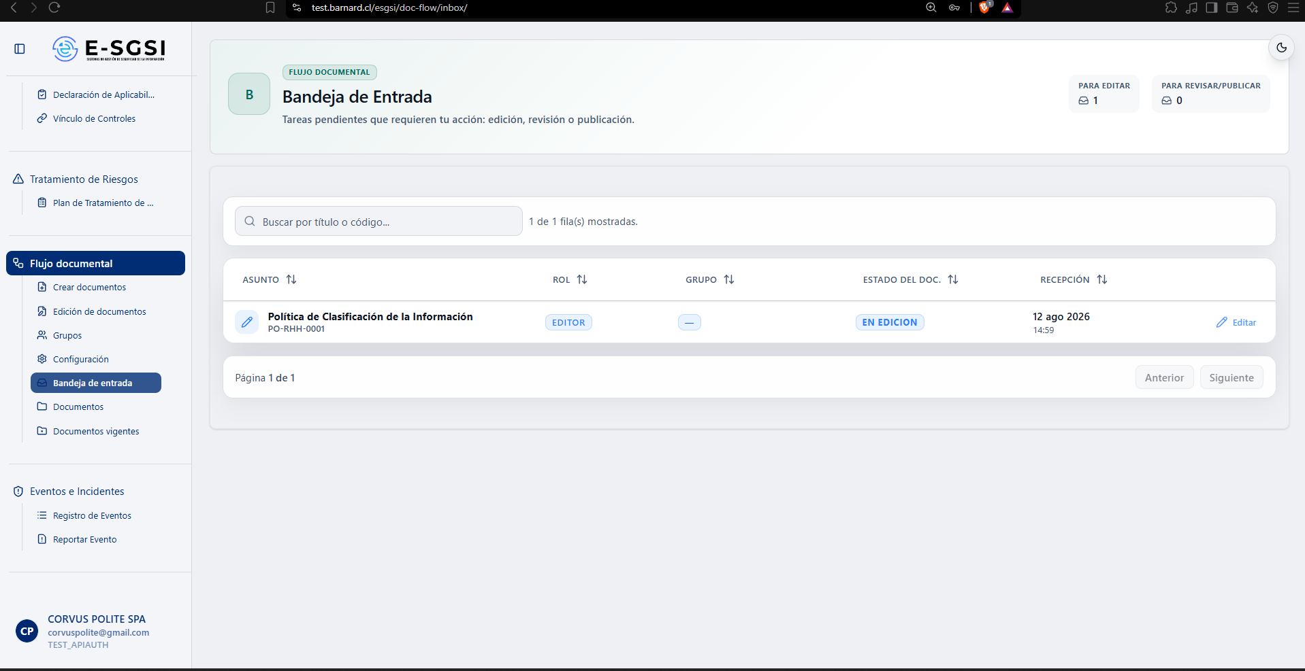

1. Antes de Empezar: Una Advertencia Importante 📌
⚠️ El sistema cuenta con dos pantallas distintas llamadas "Bandeja de Entrada" — podrán confundirse con facilidad.
- Esta (Flujo documental → Bandeja de entrada, /doc-flow/inbox): una tabla simple con las tareas pendientes del usuario — la que describe este manual.
- La otra (primer ítem del menú lateral, "Bandeja de Entrada" general, /inbox-sgsi — equivalente a Mis Documentos): mostrará la misma información, pero organizada en pestañas Pendientes/En Revisión/Historial, con buscador, filtros y un panel de matriz de riesgo operativo.
Al hacerse clic en una tarea de rol Editor o Aprobador desde la otra pantalla, se accederá a las mismas pantallas descritas aquí. Pero para una tarea de rol Publicador, esa otra pantalla no la resolverá directamente — redirigirá de vuelta a esta Bandeja para completarla. En resumen: la general será una vista más completa sobre las mismas tareas; esta será la simple, y la única que resolverá Publicador.

2. ¿Cómo Acceder al Módulo?
- Deberá iniciarse sesión con el usuario y la contraseña correspondientes.
- En el menú lateral, deberá expandirse Flujo documental.
- Deberá hacerse clic en Bandeja de entrada.

3. ¿Qué se Encontrará en la Pantalla?
- Encabezado: "Bandeja de Entrada" — "Tareas pendientes que requieren tu acción: edición, revisión o publicación." con 2 indicadores: Para Editar y Para Revisar/Publicar.
- Tabla de tareas, con búsqueda y paginación.
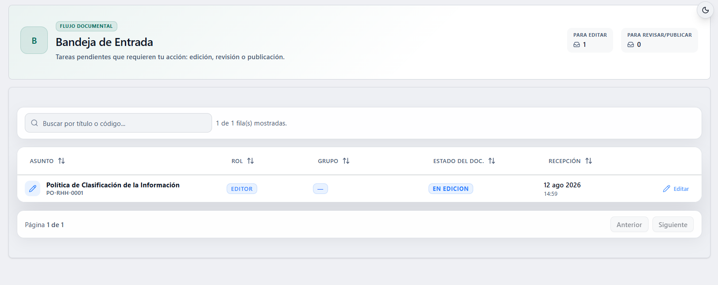

3.1 Los 3 Roles Posibles
Rol | Significa | Botón
Editor | Deberá redactarse o corregirse un documento. | Editar
Aprobador | Deberá revisarse y aprobarse o devolverse, porque corresponde el turno del usuario. | Revisar
Publicador | Ya todos aprobaron; deberá confirmarse la publicación final. | Publicar

ℹ️ Una tarea Editor solo aparece aquí cuando el documento ya está En Edición o Devuelto — a diferencia de Edición de Documentos, que también mostrará Borradores con editor asignado. Podrá visualizarse un documento en Edición de Documentos antes de que llegue a la bandeja del usuario.
ℹ️ Una tarea Aprobador solo aparece para el siguiente revisor pendiente en la secuencia — el flujo será estrictamente secuencial, no podrán visualizarse todos los aprobadores a la vez.
ℹ️ "Publicador" no es un cargo especial — recae en quien creó/configuró el flujo, normalmente quien lo envió a revisión.

3.2 Búsqueda y Columnas
El buscador ("Buscar por título o código...") filtrará por título, código o tipo. Columnas: Asunto (ícono según rol, título/tipo y código), Rol, Estado del Doc., Recepción (fecha/hora de llegada a la bandeja del usuario) y Acciones. Deberá hacerse clic en cualquier fila o su botón de acción.

4. Cómo Atender una Tarea de Rol Editor
Deberá hacerse clic en la tarea — se abrirá directamente el editor del documento en Edición de Documentos. Deberá consultarse ese manual para el detalle completo.

5. Cómo Atender una Tarea de Rol Aprobador
El destino cambiará según el tipo:
- Documento: se abrirá la pantalla de revisión de documentos (sección 5.1).
- Cualquier otro elemento del SGSI (Cargo, Activo, Organigrama, FODA, PESTEL, etc.): se abrirá la vista de revisión genérica (sección 5.2).

5.1 Revisar un Documento
Pantalla de solo lectura: "FLUJO DE APROBACIÓN" (o "FLUJO DE PUBLICACIÓN"), título, código, versión y estado.
- Izquierda: el cuerpo completo del documento, en solo lectura.
- Derecha (arriba): "Información del Documento" (Metadatos, Vínculos, Cargos), en solo lectura.
- Derecha (abajo): "Flujo de Aprobación" — línea de tiempo de cada aprobador, su estado (Pendiente/Aprobado/Rechazado) y, si aplica, un botón para reasignar ese paso (sección 5.4).
Volver a mi bandeja regresará al listado.

5.2 Revisar Otras Entidades del SGSI
Pantalla de solo lectura: "REVISIÓN DE [TIPO DE ENTIDAD]".
- Izquierda: una vista previa de solo lectura adaptada al tipo, con "Modo Solo Lectura" y el aviso: "Esta es la versión propuesta que está siendo evaluada. No puede editarse durante la revisión."
- Derecha — "Tu Decisión": los botones APROBAR y DEVOLVER.
- Derecha — "Historial del Flujo": línea de tiempo de cada revisor, su estado y, si ya actuó, su justificación (visible para todos).
📌 Lo que se visualiza es un snapshot: los datos exactos de cuando se envió a aprobación, no necesariamente los actuales del módulo de origen.

5.3 Aprobar o Devolver
Botón | Efecto | Requisito
Aprobar Documento / APROBAR | Se registrará su aprobación. Si era el último pendiente, pasará a "Pendiente de Publicar"; si no, avanzará al siguiente. | Justificación obligatoria.
Devolver / DEVOLVER | Rechaza y devuelve a quien lo editaba/creaba, para corregir y reenviar. | Justificación obligatoria.

Ambas abrirán una confirmación con caja de texto para la justificación — el botón quedará deshabilitado hasta que se escriba algo. Al confirmarse: "Acción realizada con éxito." / "Documento devuelto." — y se regresará automáticamente a la Bandeja.
⚠️ No hay forma de aprobar o devolver sin escribir justificación — es obligatoria en ambos casos, no solo al devolver.

5.4 Reasignar un Aprobador (Solo Administradores)
Si el usuario es Administrador, cada paso Pendiente del historial mostrará un botón (flechas circulares) que abrirá "Reasignar Aprobador": deberá elegirse, con buscador, a otra persona (que no esté ya en el flujo) para que asuma ese paso. Al confirmarse: "Aprobador reasignado con éxito."

6. Cómo Atender una Tarea de Rol Publicador
📌 A diferencia de Editor y Aprobador, esta acción no navegará a otra pantalla — se resolverá con un modal directo aquí mismo.
- Deberá hacerse clic en la tarea (o en Publicar). Se abrirá "Confirmar Publicación": "¿Estás seguro de que deseas publicar la versión final de [nombre]? Esto lo convertirá en el documento oficial vigente y finalizará su flujo de aprobación."
- Deberá completarse Justificación de publicación (obligatoria, máximo 500 caracteres).
- Deberá presionarse Confirmar y Publicar o Cancelar.
Al confirmarse, el elemento quedará como versión oficial/vigente y su flujo se dará por finalizado.

7. Notas de Interés y Advertencias 🔗
- 📌 No deberán confundirse las dos "Bandejas de Entrada" — solo esta (/doc-flow/inbox) resuelve directamente las tareas de Publicador.
- El flujo será estrictamente secuencial — solo podrá visualizarse la tarea propia cuando corresponda el turno.
- ⚠️ La justificación siempre será obligatoria al aprobar, devolver o publicar.
- "Publicador" no será un cargo asignado — recae en quien inició el flujo.
- Reasignar aprobador será exclusivo de Administradores, y solo mientras el paso siga Pendiente.
- Módulo relacionado: Edición de Documentos (para las tareas Editor) — con su propio manual.

Manual redactado con fines de orientación interactiva para el usuario final.

